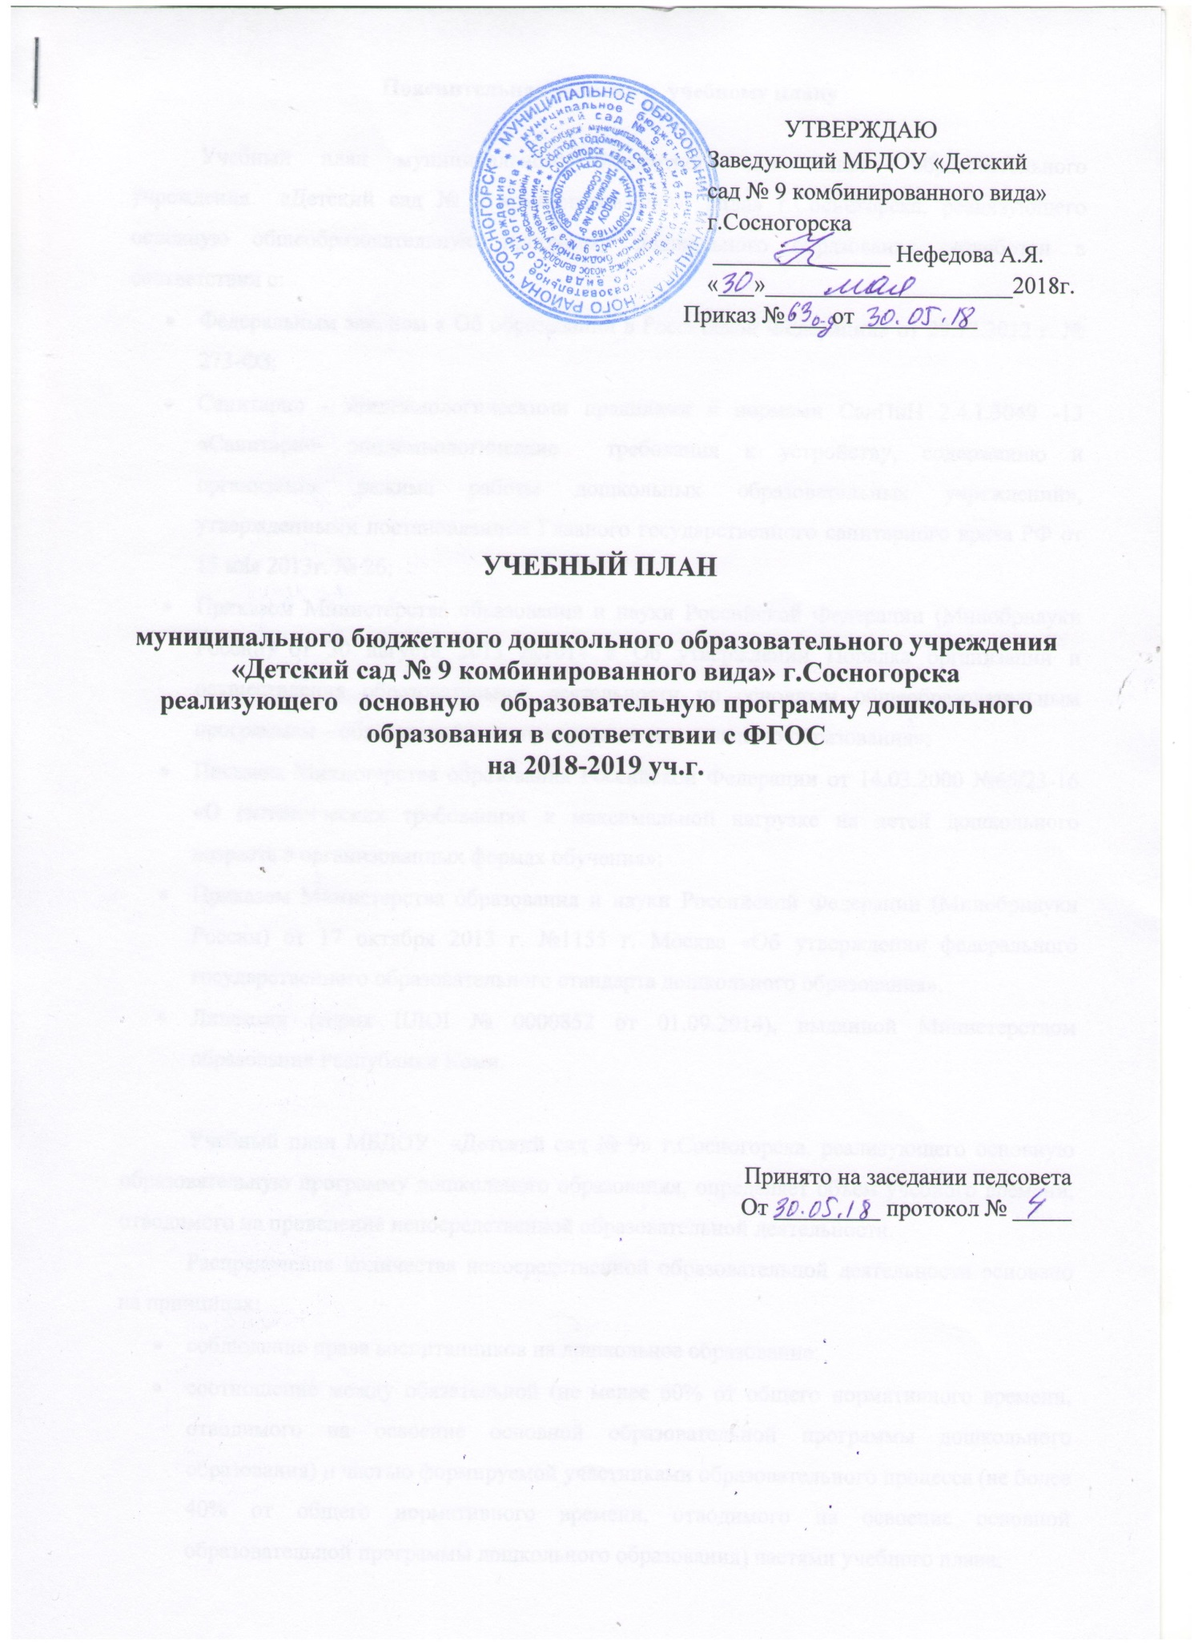
Пояснительная записка к учебному плану

Учебный план муниципального бюджетного дошкольного образовательного учреждения «Детский сад № 9 комбинированного вида» г.Сосногорска, реализующего основную общеобразовательную программу дошкольного образования разработан в соответствии с:
- Федеральным законом « Об образовании в Российской Федерации» от 29.12.2012 г. № 273-ФЗ;
- Санитарно - эпидемиологическими правилами и нормами СанПиН 2.4.1.3049 -13 «Санитарно- эпидемиологические требования к устройству, содержанию и организации режима работы дошкольных образовательных учреждений», утвержденными постановлением Главного государственного санитарного врача РФ от 15 мая 2013г. № 26;
- Приказом Министерства образования и науки Российской Федерации (Минобрнауки России) от 30 августа 2013 №1014 « Об утверждении Порядка организации и осуществления образовательной деятельности по основным общеобразовательным программам – образовательным программам дошкольного образования»;
- Письмом Министерства образования Российской Федерации от 14.03.2000 №65/23-16 «О гигиенических требованиях к максимальной нагрузке на детей дошкольного возраста в организованных формах обучения»;
- Приказом Министерства образования и науки Российской Федерации (Минобрнауки России) от 17 октября 2013 г. №1155 г. Москва «Об утверждении федерального государственного образовательного стандарта дошкольного образования».
- Лицензии (серия IIЛОI № 0000852 от 01.09.2014), выданной Министерством образования Республики Коми.

Учебный план МБДОУ «Детский сад № 9» г.Сосногорска, реализующего основную образовательную программу дошкольного образования, определяет объем учебного времени, отводимого на проведение непосредственной образовательной деятельности.
Распределение количества непосредственной образовательной деятельности основано на принципах:
- соблюдение права воспитанников на дошкольное образование;
- соотношение между обязательной (не менее 60% от общего нормативного времени, отводимого на освоение основной образовательной программы дошкольного образования) и частью формируемой участниками образовательного процесса (не более 40% от общего нормативного времени, отводимого на освоение основной образовательной программы дошкольного образования) частями учебного плана;
- сохранение преемственности между обязательной частью и частью формируемой участниками образовательного процесса;
- Ориентирование на реализацию социального заказа на образовательные услуги.
Непосредственно образовательная деятельность, требующая повышенной познавательной активности и умственного напряжения детей, проводятся в первую половину дня.
Обязательная часть Плана включает в себя непосредственную образовательную деятельность по реализации основной образовательной программы разработанной на основе примерной Программы «От рождения до школы» / Под редакцией Н. Е. Вераксы, Т. С. Комаровой, М. А. Васильевой., и охватывает следующие структурные единицы, представляющие определённые направления развития и образования детей: социально-коммуникативное развитие, познавательное развитие, речевое развитие, художественно-эстетическое развитие, физическое развитие.
Часть, формируемая участниками образовательного процесса, включает в себя работу с воспитанниками по программе «Основы безопасности детей дошкольного возраста» / Под редакцией Р.Б.Стеркина, О.Л.Князева, Н.Н.Авдеева, с 5 до 7 лет. 2 раз в месяц в старшей группе, 3 раза в месяц в подготовительной группе как дополнительная непосредственная образовательная деятельность в объеме 100%.
Учебная нагрузка определена с учетом необходимого требования – соблюдение минимального количества занятий на изучение каждой образовательной области, которое определено в обязательной части учебного плана, и предельно допустимая нагрузка.

УЧЕБНЫЙ ПЛАН МБДОУ
«Детский сад № 9 комбинированного вида» г. Сосногорска

Обязательная часть «От рождения до школы» / Под редакцией Н. Е. Вераксы, Т. С. Комаровой, М. А. Васильевой.,
№ | Направления | Непосредственная образовательная деятельность |  | Ранний  Возраст  (по 10 мин) | 1 мл.  Группа  (по 10 мин) | 2 мл.  Группа  (по 15 мин) | Средняя  Группа  (по 20 мин) | Старшая  Группа  (по25 мин) | Подгот.  Группа  (по 30 мин)
 |  |  |  | Максимально допустимое количество НОД в неделю
 | с 1,6 до 2 лет
1 | игры-занятия | Расширение ориентировки в окружающем и развитие речи |  | 3 | - | - | - | - | -
 |  | Развитие движений |  | 2 | - | - | - | - | -
 |  | Со строительным материалом |  | 1 | - | - | - | - | -
 |  | С дидактическим материалом |  | 2 | - | - | - | - | -
2 | Музыкальное развитие | музыка |  | 2 | - | - | - | - | -
 | с 2 до 7 лет
1 | Физическое развитие |  | Физическая культура | - | 3 | 3 | 3 | 3 | 3
2 | Познавательное развитие |  | Формирование элементарных математических представлений | - | - | 1 | 1 | 1 | 2
 |  |  | Познавательно-исследовательская деятельность | - | 1 | 0,5 | 0,5 | 0,5 | 0,5
 |  |  | Приобщение к социокультурным ценностям | - | - | - | - | 0,5 | 0,5
 |  |  | Ознакомление с миром природы |  |  | 0,5 | 0,5 | 1 | 1
3 | Речевое развитие |  | Развитие речи | - | 2 | 1 | 1 | 2 | 2
4 | Художественно-эстетическое развитие |  | Рисование | - | 1 | 1 | 1 | 2 | 2
 |  |  | Лепка | - | 1 | 0,5 | 0,5 | 0,5 | 0,5
 |  |  | Аппликация | - | - | 0,5 | 0,5 | 0,5 | 0,5
 |  |  | Музыка | - | 2 | 2 | 2 | 2 | 2
 | Общее количество НОД обязательной части |  |  | 10 | 10 | 10 | 10 | 13 | 14

Часть формируемая участниками процесса:

- ПРОГРАММА «Основы безопасности детей дошкольного возраста» / Под редакцией Р.Б.Стеркина, О.Л.Князева, Н.Н.Авдеева

№ | Направление | Непосредственная образовательная деятельность | Ранний возраст  (мин) | 1 мл.  Группа  (мин) | 2 мл.  Группа  (мин) | Средняя  Группа  (мин) | Старшая  Группа  (мин) | Подгот.  Группа  (мин)
 |  |  | Максимально допустимое количество НОД в неделю
1 | Социально-коммуникативное развитие | Безопасность | - | - | - | - | 0,5 | 0,75
Общее количество НОД части формируемой участниками |  |  | 0 | 0 | 0 | 0 | 0,5 | 0,75
Общее количество НОД обязательной части и части формируемой участниками |  | ИТОГО | 10 | 10 | 10 | 10 | 13,5 | 14,75

